Άσκηση1 Αντιγραφή και επικόλληση
Με τη λειτουργία της αντιγραφής - επικόλλησης, μεταφέρετε
τις λέξεις που λείπουν στη σωστή τους θέση, ώστε να συμπληρωθεί
ο μύθος του Αισώπου.

Ο σκύλος που κουβαλούσε το κρέας

Ένας σκύλος είχε δαγκώσει ένα κομμάτι ________ και περπατούσε δίπλα από το ___________________ .
Βλέποντας το είδωλό του στο ______________________,
νόμισε ότι είδε ένα άλλο ______________,
που κρατούσε με τα ___________ του
μεγαλύτερο _____________ κρέας.
Αφήνοντας το δικό του __________
να πέσει μέσα στο ____________,
όρμησε να πάρει το κρέας του άλλου σκυλιού.
Έτσι έχασε και το _______________ του _______________ κρέας!

κρέας | δόντια | ποτάμι | σκυλί
νερό | κομμάτι | κρέας | δικό

ΟΔΗΓΙΕΣ
- Πρώτα επιλέγω την λέξη που θέλω να αντιγράψω | 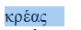
- Κάνω δεξί κλικ και επιλέγω Αντιγραφή | 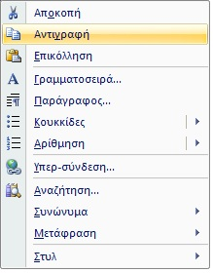
- Πηγαίνω στο σημείο που θέλω το ποντίκι μου, κάνω δεξί κλικ και επιλέγω Επικόλληση | 